

**QUALIDADE DE SOFTWARE**

Bruna Danielle Silva Pereira

Análise de Qualidade

Campinas/SP

2022

# RESUMO

Projeto de análise de qualidade do relógio Haylou Smart Watch 2, demonstrando percepções a partir do uso dele. Contém detalhes físicos, análise de usabilidade, matéria prima, performance e design, buscando apontar aspectos relevantes ao uso do produto de maneira abrangente.

Este projeto faz parte de um exercício proposto para prática do curso de análise de qualidade, com objetivo de treino de análise de qualidade.

# SUMÁRIO

1. RESUMO 2

2. SUMÁRIO 3

3. INTRODUÇÃO 4

4. O PROJETO 5

4.1 Detalhes do produto ou serviço 5

4.2 Tabela de Análise 5

4.3 Relatório 6

4.4 Evidências 7

4.5 Onde encontrar 8

5. CONCLUSÃO 8

6. REFERÊNCIAS BIBLIOGRÁFICAS 8

# INTRODUÇÃO

Neste projeto como proposto é realiza a análise de aspectos qualitativos de um relógio, Haylou Smartwatch 2, demonstrando nele minhas percepções e evidências de funcionamento.

Sendo assim um exercício focado no treinamento de análise de qualidade de um produto afim de apontar pontos de melhoria do produto avaliado.

# O PROJETO

Neste projeto foi elaborado a análise do relógio **Haylou Smart Watch 2**, contendo detalhamento do produto e análise de usabilidade, matéria prima, performance e design, feita a partir da experiência de usuário do equipamento por 1 ano.

## Detalhes do produto ou serviço

|  |  |
| --- | --- |
| **Nome do produto ou serviço:** | Haylou Smart Watch 2 LS02 1.28 |
| **Fabricante:** | Haylou |
| **Tempo de uso:** | 1 ano |
| **Outros detalhes relevantes sobre o produto:** | Tela de 1,3 polegada com painel LCD e resolução 240x240p  Bateria de 210 mAh para até 14 dias |

## Tabela de Análise

|  |  |  |
| --- | --- | --- |
| **Característica** | **Sua percepção** | **Referência da evidência [caso tenha]** |
| **Usabilidade:** | O relógio possui função de controle de ritmo cardíaco de maneira eficiente, a contagem de passos funciona razoavelmente bem, quanto a conectividade por Bluetooth é estável. Uso de recurso de notificação de mensagens pouco usual uma vez que o excesso de notificações causa ligeiro incomodo por haver notificação repetidas vezes.  Aplicativo difícil de encontrar todas as funções disponíveis e confuso em configurar. | Imagem 1 recurso de notificação de mensagens |
| **Matéria prima:** | Pulseira de material agradável a pele e resistente. Relógio também de material resistente e leve o que proporciona conforto ao uso. | Imagem 2 pulseira com correia amiga da pele |
| **Performance:** | Relógio pouco resistente a água, medidor de ritmo cardíaco eficiente, contador de passos eficiente. Controle do sono é ineficiente faltando precisão. Durabilidade de bateria excelente, cerca de 2 semanas com medidor de ritmo ligado constantemente. | Imagem 3 ótima durabilidade de bateria e fácil carregamento |
| **Design:** | Estilo do relógio bacana, quanto aos designs de tela restrito de opções, sendo insuficiente no quesito personalização.  Design de aplicativo confuso e pouco intuitivo. | Imagem 4 design aplicativo e relógio |

## Relatório

A análise foi feita baseada no uso por 1 ano do relógio, o qual apesar de funcionar bem e ter um design agradável é insatisfatório quanto a configurações devido exclusivo da língua inglesa e aplicativo de apoio restrito e pouco intuitivo.

Funcionalidade do controle de sono pouco confiável, controle de ritmo cardíaco por sua vez eficiente. Alerta de notificações pouco usual no cotidiano sendo que enquanto a mensagem de whats app não é lida ele emite notificações inúmeras vezes.

## Evidências

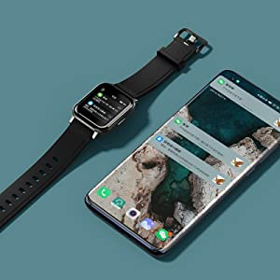

Imagem 1: notificação de mensagens

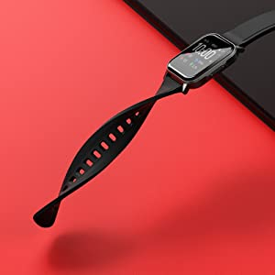

Imagem 2: correia amiga da pele

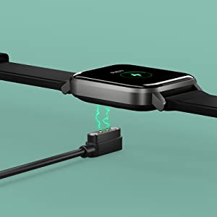  
Imagem 3: carregamento do relógio

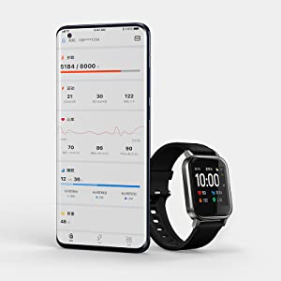

Imagem 4: design relógio e app

## Onde encontrar

O relógio pode ser encontrado em lojas físicas e online, inclusive na Amazon e Mercado livre.

­­­­

# CONCLUSÃO

Neste projeto a realização foi intuitiva, porém desafiadora pra analisar diferentes aspectos. Encontrei dificuldade em relação ao levantamento de evidências e organização do texto de análise.

Aprendi que a análise de qualidade precisa olhar o produto como um todo para que seja relevante, abordando diferentes aspectos.

Com tudo posso concluir que foi importante iniciar a análise de um produto concreto com o qual eu já tenho familiaridade para que eu posso iniciar análises de qualidade de forma mais segura quanto ao procedimento.

# REFERÊNCIAS BIBLIOGRÁFICAS

Amazon. Disponivel em: <https://www.amazon.com.br/Smartwatch-Haylou-LS02-Bluetooth-IP68/dp/B08B4LMDGW/ref=asc_df_B08B4LMDGW/?tag=googleshopp00-20&linkCode=df0&hvadid=379725922278&hvpos=&hvnetw=g&hvrand=16201582057842465686&hvpone=&hvptwo=&hvqmt=&hvdev=c&hvdvcmdl=&hvlocint=&hvlocphy=9100338&hvtargid=pla-926481462458&psc=1>. Acesso em 15 de agosto de 2022.